Разнос заказов

# Создание нового разноса

При создании нового разноса можно указать несколько инвойсов (как было ранее), а также несколько заказов, причем разных поставщиков

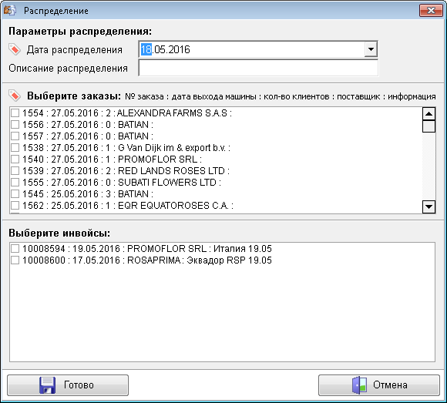

Отмеченные галочкой инвойсы и заказы будут участвовать в созданном инвойсе. В программе «Заказы» выбранные заказы будут отмечаться ID разноса. При создании нового разноса указанные заказы и инвойсы не будут доступны до тех пор, пока либо разнос не будет удален, либо из разноса не будут исключены заказы.

# Работа с инвойсами и заказами при созданном разносе

При открытии ранее созданного разноса или создании нового список инвойсов и заказов будет отображен в верхней левой части программы.

В новой версии появились две функции – «Загрузить заказ» и «Выгрузить заказ».

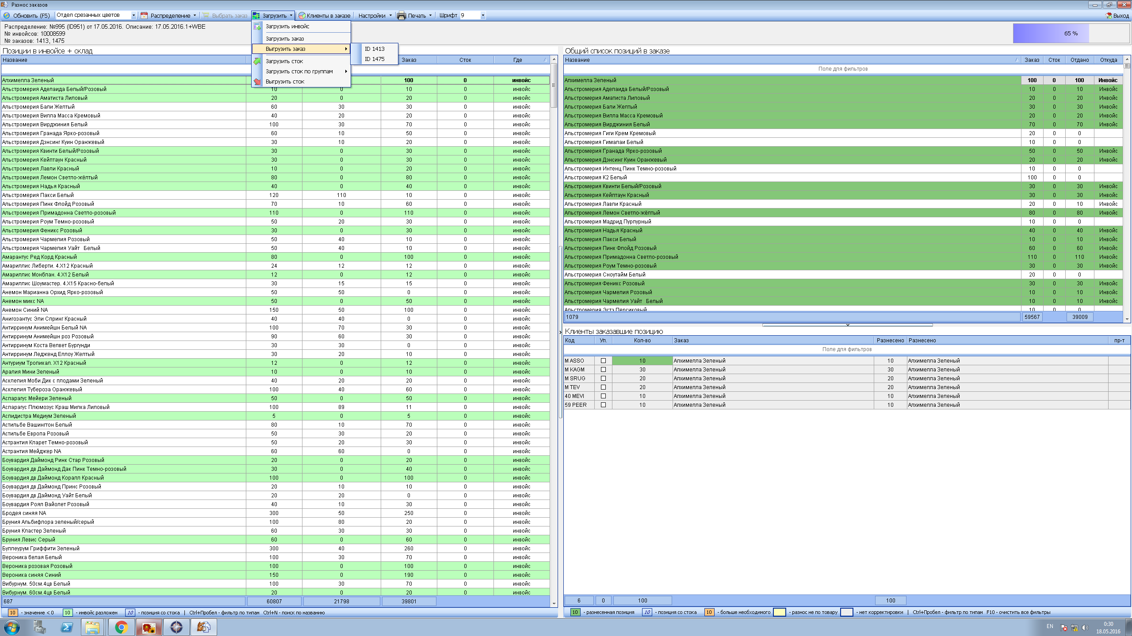

При выгрузке заказа указываются только текущие включенные заказы в разнос.

При загрузке заказа, как и при загрузке инвойса открывается окно для выбора дополнительных участников разноса. Внимание! Добавленные инвойсы нельзя выгрузить из разноса, только удалив сам разнос. Лучше всего заранее определить объем разносимых инвойсов и заказов.

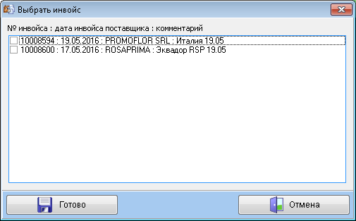

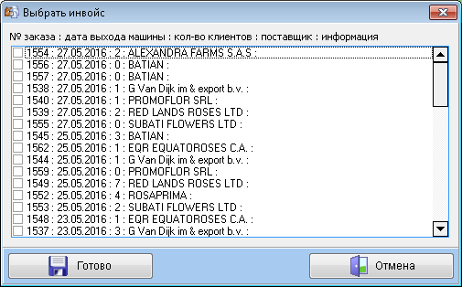

# Загрузка уже созданных разносов

При выборе готовых разносов на экране отображаются списки с датой, описанием и номерами инвойсов и заказов. Если номера инвойсов подкрашены зеленым, то такие инвойсы уже подгружены на склад и работа с разносом заблокирована – только функции просмотра и печати

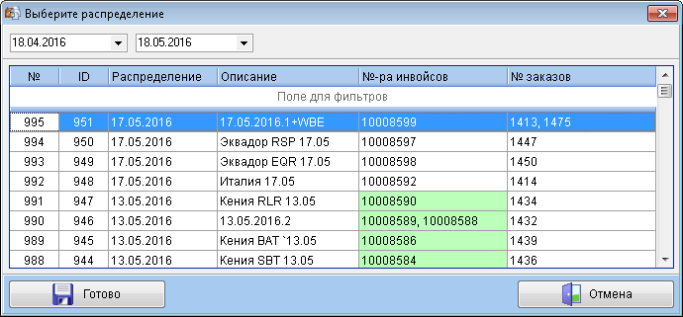

# Разнос и печати

Данные в разносе уже не делятся по поставщику и заказам. Цветок одного поставщика можно заменить цветком другого поставщика. Список клиентов в заказе становится общим. Печати и брони формируются от разнесенных позиций, также, как и раньше.